**‘리그오브레전드’**

**골드획득 시스템 역기획서**

게임학부 게임그래픽디자인전공

Revision History

|  |  |  |
| --- | --- | --- |
| Name | Date | Description |
| Sinwon Yoo | 2019-08-08 | 초안 작성 |
| Sinwon Yoo | 2019-08-23 | 목차 작성 |
| Sinwon Yoo | 2019-08-30 | 목차 수정, 내용 러프작성 |
| Sinwon Yoo | 2019-09-06 | 내용 수정 |
| Sinwon Yoo | 2019-09-19 | ‘아이템 판매’ 내용 추가 |
| Sinwon Yoo | 2019-09-27 | Data Table 작성 |
| Sinwon Yoo | 2019-10-04 | Data Table 변수 기능 및 상호 참조 추가 |

Contents

1. 개요 1

1.1. 골드의 정의 1

1.2. 골드획득 시스템이란 1

1.3. 골드획득 시스템의 목적 1

1.4. 작성범위 1

2. 게임 시작 골드 2

2.1. 정의 2

2.2. 게임 시작 골드 획득 조건 2

2.3. 게임 시작 골드 획득 처리 2

3. 시간 경과에 따른 획득 3

3.1. 정의 3

3.2. 시간 경과에 따른 골드 획득 조건 3

3.3. 시간 경과에 따른 골드 획득 처리 3

4. 미니언, 몬스터 처치 4

4.1. 정의 4

4.2. 미니언, 몬스터 처치로 인한 골드 획득 조건 4

4.3. 미니언, 몬스터 처치로 인한 골드 획득 처리 4

4.3.1. 미니언 종류별 처리 5

4.3.2. 몬스터 종류별 처리 5

5. 챔피언 처치 6

5.1. 정의 6

5.2. 챔피언 처치 골드 획득 조건 6

5.3. 챔피언 처치 골드 획득 처리 6

5.3.1. 퍼스트블러드 7

5.3.2. 현상금 7

5.3.3. 농장 현상금 9

6. 챔피언 처치 어시스트 10

6.1. 정의 10

6.2. 어시스트 골드 획득 조건 10

6.3. 어시스트 골드 획득 처리 10

6.3.1. 시간에 따른 어시스트 골드 획득 처리 10

6.4. 어시스트 보너스 11

7. 포탑 방패 파괴 12

7.1. 정의 12

7.2. 포탑 방패 파괴로 인한 골드 획득 조건 12

7.3. 포탑 방패 파괴로 인한 골드 획득 처리 12

8. 포탑 파괴 13

8.1. 정의 13

8.2. 포탑 파괴로 인한 골드 획득 조건 13

8.3. 포탑 파괴로 인한 골드 획득 처리 13

8.3.1. 첫번째 포탑 파괴 14

9. 와드 파괴 15

9.1. 정의 15

9.2. 와드 파괴로 인한 골드 획득 조건 15

9.3. 와드 파괴로 인한 골드 획득 처리 15

10. 서포터 아이템 16

10.1. 정의 16

10.2. 서포터 아이템으로 인한 골드 획득 조건 16

10.3. 서포터 아이템으로 인한 골드 획득 처리 16

11. 아이템 판매 17

11.1. 정의 17

11.2. 아이템 판매로 인한 골드 획득 조건 17

11.3. 아이템 판매로 인한 골드 획득 처리 17

12. Data Table 18

1. 개요
   1. 골드의 정의

리그오브레전드 ‘소환사의 협곡’에서 사용하는 재화

* 1. 골드획득 시스템이란
* 유저가 게임 내에서 재화를 획득하는 것으로 아래의 대표적인 획득 절차가 있다.
  + 시간에 따라 자동으로 획득
  + 처치, 파괴행위를 통해 획득
  + 아이템의 효과로 획득
  1. 골드획득 시스템의 목적
* 플레이어가 게임을 유리한 방향으로 이끌 수 있는 가장 기본적인 시스템
* 플레이어의 행동에 대한 보상을 구체적인 수치로 표현하기 위함
* 획득한 골드로 아이템을 구매해 챔피언을 강하게 만듦
  1. 작성범위
* 이 기획서는 ‘소환사의 협곡’을 기준으로 작성하였다.
* 챔피언의 스킬로 생성한 오브젝트를 파괴하는 것으로 획득하는 골드는 다루지 않는다.
* 챔피언의 패시브 스킬로 인한 골드 획득의 경우는 다루지 않는다.
* 영감 룬 ‘도벽’으로 인한 골드 획득의 경우는 다루지 않는다.

1. 게임 시작 골드
   1. 정의

게임시작 시 기본으로 소지하고 있는 500골드

* 1. 게임 시작 골드 획득 조건
* 소환사의 제단이 보이며 게임이 시작하는 시점
  1. 게임 시작 골드 획득 처리
* 모든 플레이어는 START_GOLD골드를 얻음
  + 해당 값은 변수로써 Data Table 1로 관리하며 변경될 수 있다.
* 게임이 시작됐을 때, Disconnected 상태의 플레이어도 획득 가능
* 획득 연출이 없고 보유 골드 UI로 게임 시작 골드를 확인 가능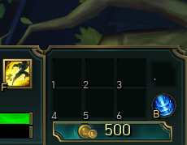

1. 시간 경과에 따른 획득
   1. 정의

게임 시간이 흐르면서 자동으로 얻는 골드

* 1. 시간 경과에 따른 골드 획득 조건

아래의 조건들을 모두 만족해야 시간 경과에 따른 골드를 획득할 수 있다.

* 게임 시간 기준 1:50부터 게임종료[1] 때까지
* Pause 상태가 되지 않고 게임 시간이 흐르고 있을 때
  1. 시간 경과에 따른 골드 획득 처리
* 모든 플레이어는 1초당 TIMELAPSE_GOLD골드 얻음
  + 해당 값은 변수로써 Data Table 1로 관리하며 변경될 수 있다.
* 클라이언트 - 소수점 아래는 내림으로 처리[2]
* 획득 연출이 없고 보유 골드 UI로 확인 가능
* Disconnected 상태의 플레이어도 시간 경과에 따른 골드 획득이 가능

1. 미니언, 몬스터 처치
   1. 정의

대상의 체력을 0으로 만드는 것

* 1. 미니언, 몬스터 처치로 인한 골드 획득 조건
* 미니언, 몬스터에게 마지막 피해를 입혀 ‘생존’상태에서 ‘사망’상태로 만들었을 때
  1. 미니언, 몬스터 처치로 인한 골드 획득 처리
* 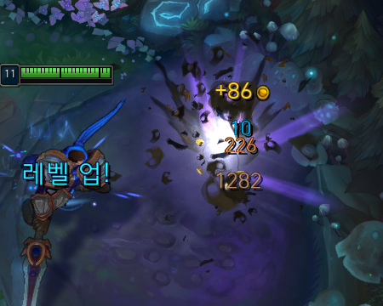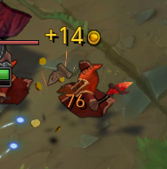처치 당한 미니언, 몬스터 상단에 골드 획득을 1초 동안 표현
* 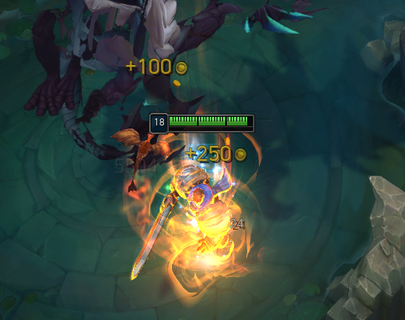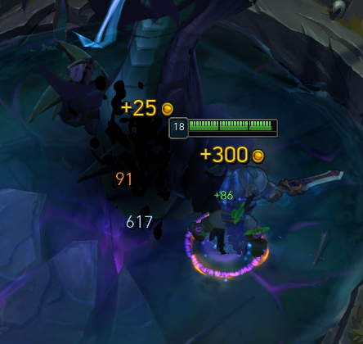팀 전체 획득 골드는 챔피언 상단에 골드 획득을 1초 동안 표현
* 챔피언이 사망상태여도 골드 획득 처리
  + 1. 미니언 종류별 처리

|  |  |
| --- | --- |
| 종류 | 획득 골드 |
| 전사미니언 | MELEEMINION_GOLD |
| 마법사미니언 | CASTERMINION_GOLD |
| 공성미니언 | SIEGEMINION_GOLD (MINION_GOLD_ASCENT_CYCLE초당 +MINION_GOLD_ASCENT, 최대 SIEGEMINION_GOLD_MAX) |
| 슈퍼미니언 | SUPERMINION_GOLD (MINION_GOLD_ASCENT_CYCLE초당 +MINION_GOLD_ASCENT, 최대 SUPERMINION_GOLD_MAX) |

* 해당 값은 변수로써 Data Table 1로 관리하며 변경될 수 있다
  + 1. 몬스터 종류별 처리

|  |  |
| --- | --- |
| 종류 | 획득 골드 |
| 핏빛 칼날부리 / 칼날부리 | CRIMSONRAPTOR_GOLD / RAPTORS_GOLD |
| 큰 어스름 늑대 / 어스름 늑대 | GREATERMURKWOLF_GOLD / MURKWOLVES_GOLD |
| 고대 돌거북 / 돌거북 / 작은 돌거북 | ANCIENTKRUG_GOLD / KRUGS_GOLD / SMALLKRUGS_GOLD |
| 심술 두꺼비 | GROMP_GOLD |
| 협곡 바위 게 | RIFTSCUTTLER_GOLD(+RIFTSCUTTLER_GOLD_ASCENT, 최대 RIFTSCUTTLER_GOLD_MAX)[3] |
| 푸른 파수꾼 | BLUESENTINEL_GOLD |
| 붉은 덩굴정령 | REDBRAMBLEBACK_GOLD |
| 드래곤 / 장로 드래곤 | DRAGON_GOLD / ELDERDRAGON_GOLD + 팀 전체 ELDERDRAGON_TEAM_GOLD |
| 협곡의 전령 | RIFTHERALD_GOLD |
| 내셔 남작 | BARONNASHOR_GOLD + 팀 전체 BARONNASHOR_TEAM_GOLD |

* 해당 값은 변수로써 Data Table 1로 관리하며 변경될 수 있다.
* 팀 전체 획득 골드는 Disconnected 상태의 플레이어도 획득 가능

1. 챔피언 처치
   1. 정의

챔피언의 체력을 0으로 만드는 것

* 1. 챔피언 처치 골드 획득 조건

아래의 조건들 중 하나라도 만족하면 챔피언 처치 골드를 획득

* 챔피언에 의한 피해를 입혀 적 챔피언의 상태를 ‘생존’상태에서 ‘사망’상태로 만들 때
* 챔피언과 전투 중[4] 챔피언 이외의 피해[5]로 인해 상대 챔피언이 ‘생존’상태에서 ‘사망’상태가 됐을 때
  1. 챔피언 처치 골드 획득 처리
* 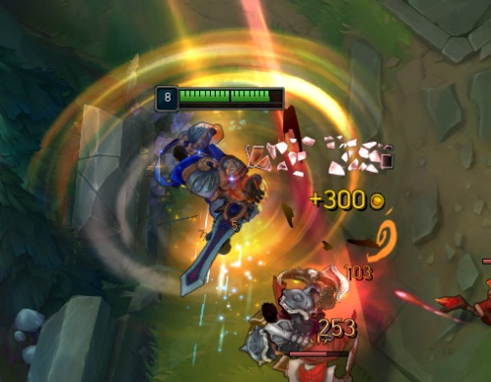처치 당한 챔피언 상단에 골드 획득을 1초 동안 표현
* 킬을 올린 챔피언이 사망상태여도 획득 처리
* 처형[6]으로 죽었을 때는 처리 안함
  + 1. 퍼스트블러드
* 게임 시작 후 아군, 적 포함한 첫 챔피언 처치를 ‘퍼스트블러드’라 함
* 퍼스트블러드를 달성한 플레이어는 FIRSTBLOOD_GOLD골드를 획득
  + 해당 값은 변수로써 Data Table 1로 관리하며 변경될 수 있다.
    1. 현상금
* 모든 챔피언은 현상금 단계를 가지고 있음
* 현상금 단계가 양수인 챔피언은 죽게 되면 현상금 단계가 0으로 초기화
* 현상금 단계가 음수인 챔피언은 킬을 올리게 될 경우 바로 현상금 단계가 0으로 초기화
* 한 번에 얻을 수 있는 처치 골드는 1000골드가 상한
* 8단계 이상이었던 챔피언이 제압당하고 난 뒤 현상금[7]은 기존의 현상금에서 700골드를 뺀 나머지
* 마이너스 단계인 챔피언은 킬을 따지 못해도 해당 챔피언이 1000골드를 획득할 때마다 자신의 단계가 1단계씩 높아짐
* 현상금이 150골드 이상이면 그만큼 해당 챔피언이 점수판에 표시
* 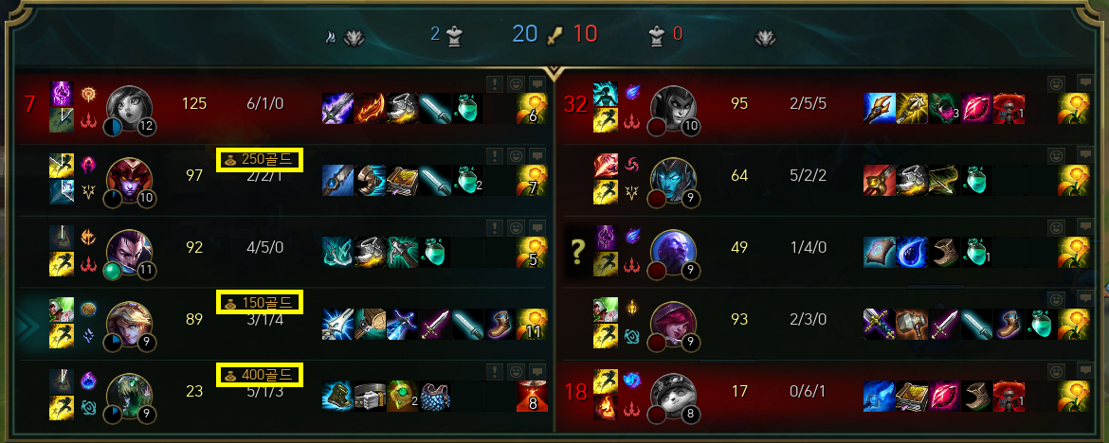전투 중 현상금이 증가하지 않음. 여러 챔피언을 처치한 직후 사망할 경우, 다음 사망 시 현상금에 추가

<현상금이 표시된 모습>

* 현상금 단계표

|  |  |  |  |
| --- | --- | --- | --- |
| 단계 | 연속 킬 수 | 연속 데스 수 | 처치 골드 |
| 8+ | 8 이상 | - | PRIZERANK7_GOLD + 100 * (연속 킬 수 – 7) +KILL_GOLD |
| 7 | 7 | - | PRIZERANK7_GOLD+KILL_GOLD |
| 6 | 6 | - | PRIZERANK6_GOLD+KILL_GOLD |
| 5 | 5 | - | PRIZERANK5_GOLD+KILL_GOLD |
| 4 | 4 | - | PRIZERANK4_GOLD+KILL_GOLD |
| 3 | 3 | - | PRIZERANK3_GOLD+KILL_GOLD |
| 2 | 2 | - | PRIZERANK2_GOLD+KILL_GOLD |
| 1 | 1 | - | PRIZERANK1_GOLD+KILL_GOLD |
| 0 | 0 | 0 | PRIZERANK0_GOLD+KILL_GOLD |
| -1 | - | 1 | PRIZERANK-1_GOLD |
| -2 | - | 2 | PRIZERANK-2_GOLD |
| -3 | - | 3 | PRIZERANK-3_GOLD |
| -4 | - | 4 | PRIZERANK-4_GOLD |
| -5 | - | 5 | PRIZERANK-5_GOLD |
| -6 | - | 6 이상 | PRIZERANK-6_GOLD |

* 해당 값은 변수로써 Data Table 1로 관리하며 변경될 수 있다.
* 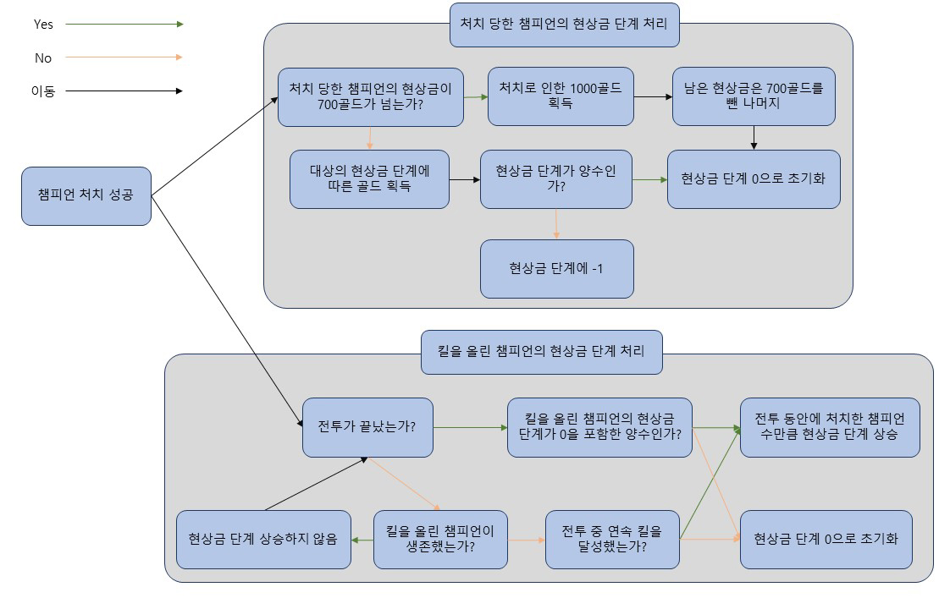현상금 단계 처리를 간단히 도식화하면 다음과 같다.
* 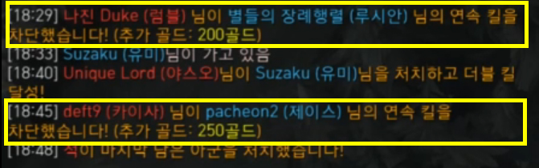현상금이 붙은 챔피언을 처치했을 시 채팅창에 드로우되는 내용
  + 1. 농장 현상금
* 어떤 챔피언이 처치 당한 후 미니언 및 몬스터를 처치해서 획득한 골드가 해당 시점의 상대 팀 평균골드[8]보다 250골드 이상 많을 경우, 해당 챔피언의 현상금 FARMPRIZE_GOLD골드 증가
  + 해당 값은 변수로써 Data Table 1로 관리하며 변경될 수 있다.
* 추가로 획득한 200골드당 FARMPRIZE_GOLD골드씩 증가

1. 챔피언 처치 어시스트
   1. 정의

아군 챔피언이 적 챔피언을 처치하는데 도움[9]을 주는 것

* 1. 어시스트 골드 획득 조건

아래의 조건들 중 하나라도 만족하면 어시스트 골드를 획득

* 아군 챔피언이 자신의 챔피언에 의한 버프 효과를 받은 시점에서 10초 이내에 적 챔피언을 처치했을 때
* 자신의 챔피언이 적 챔피언을 공격하거나 디버프를 주고 난 시점으로 10초 이내에 아군 챔피언이 적 챔피언을 처치했을 때
  1. 어시스트 골드 획득 처리
* 챔피언 처치 골드의 50%를 획득
* 어시스트를 한 플레이어만큼 n등분
  + 정확한 등분이 안되는 경우 소수점 둘째자리까지 계산 후 나머지 버림
* 플레이어의 챔피언 사망여부와 관계없이 골드 획득
  + 1. 시간에 따른 어시스트 골드 획득 처리[10]
* 게임 시간 3:30이전 어시스트 골드는 훨씬 적은 양의 골드를 획득
* 3:30가 될 때까지 시간이 지남에 따라 골드 획득량 증가

|  |  |
| --- | --- |
| 어시스트 종류 | 시간(0:00~3:30)에 따른 골드 |
| 퍼스트 블러드 시 어시스트 | 100~200 |
| 일반 어시스트(현상금 단계 0일 때) | 50~150 |

* 1. 어시스트 보너스
* 킬보다 어시스트가 높으면 어시스트를 했을 때 보너스 골드가 주어진다.

|  |  |  |
| --- | --- | --- |
| 단계 | 어시스트 – 킬 | 보너스 골드 |
| 1 | 2 | ASSISTBONUS_GOLD1 |
| 2 | 3 | ASSISTBONUS_GOLD2 |
| 3 | 4 이상 | ASSISTBONUS_GOLD3 |

* + 해당 값은 변수로써 Data Table 1로 관리하며 변경될 수 있다.

1. 포탑 방패 파괴
   1. 정의

외곽 포탑에 붙어있는 포탑 방패를 부수는 것[11]

* 1. 포탑 방패 파괴로 인한 골드 획득 조건

아래의 조건들을 모두 만족해야 포탑 방패 파괴 골드를 획득

* 포탑 방패가 있을 때
* 파괴 대상인 포탑 방패 근처[12]에 있을 때
* 파괴 대상인 포탑 방패 도움 반경[13]에서 포탑 방패 파괴에 관여[14]했을 때
* 포탑 체력을 80% / 60% / 40% / 20% / 0% 으로 만들 때
  1. 포탑 방패 파괴로 인한 골드 획득 처리
* 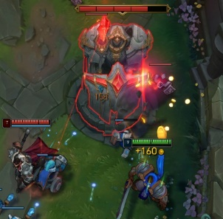챔피언 상단에 골드 획득 1초 동안 표현
* 아군 챔피언에게 TURRETSHIELD_GOLD골드를 n등분
  + 정확한 등분이 안되는 경우 소수점 둘째자리까지 계산 후 나머지 버림
  + 해당 값은 변수로써 Data Table 1로 관리하며 변경될 수 있다.

1. 포탑 파괴
   1. 정의

포탑의 체력을 0으로 만들어 부수는 것

* 1. 포탑 파괴로 인한 골드 획득 조건

아래의 조건들을 모두 만족해야 포탑 파괴 골드를 획득

* 파괴 대상인 포탑이 파괴되어 있지 않을 때
* 파괴 대상인 포탑 근처에 있을 때
* 파괴 대상인 포탑 도움 반경에서 포탑 파괴에 관여했을 때
* 포탑의 체력을 0으로 만들 때
  1. 포탑 파괴로 인한 골드 획득 처리
* 파괴 관여 골드는 포탑 상단, 팀 전체 획득 골드는 챔피언 상단에 골드 획득 1초 동안 표현
* 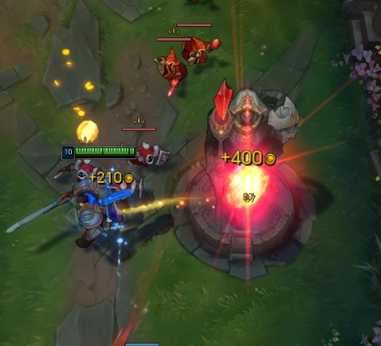포탑 방패가 남아있을 때 포탑을 파괴하면 포탑 방패 파괴 골드와 포탑 파괴 시 팀 전체 획득 골드를 합하여 1초 동안 표현

<포탑 방패 파괴, 팀 전체 획득 골드로 210골드와 첫번째 포탑 파괴로 인한 추가골드로 400골드를 획득>

* 포탑 종류별 처리

|  |  |  |
| --- | --- | --- |
| 포탑 종류 | 파괴 관여 골드 | 팀 전체 획득 골드 |
| 외곽 포탑 | OUTERTOWER_GOLD | OUTERTOWER_TEAM_GOLD |
| 내부 포탑 | INNERTOWER_GOLD | INNERTOWR_TEAM_GOLD |
| 억제기 포탑 | INHIBITORTOWER_GOLD | INHIBITORTOWER_TEAM_GOLD |
| 넥서스 포탑 | NEXUSTOWER_GOLD | NEXUSTOWER_TEAM_GOLD |

* + 해당 값은 변수로써 Data Table 1로 관리하며 변경될 수 있다.
* 파괴 관여 골드는 포탑 근처에 있는 아군 챔피언의 수에 따라 n등분
* 팀 전체 획득 골드는 Disconnected 상태의 플레이어도 획득 가능
  + 1. 첫번째 포탑 파괴
* 게임 시작 후 아군 적군 포함해서 처음으로 파괴한 포탑은 FIRSTTOWER_GOLD의 파괴 관여 골드가 추가됨
  + 해당 값은 변수로써 Data Table 1로 관리하며 변경될 수 있다.

1. 와드 파괴
   1. 정의

와드의 체력을 0으로 만들어 파괴하는 것[15]

* 1. 와드 파괴로 인한 골드 획득 조건

아래의 조건 중 첫번째 조건을 충족하면서 두번째 또는 세번째 조건을 충족하면 와드 파괴 골드를 획득

* 와드의 체력이 0이 될 때
* 마지막 공격으로 파괴할 때
* 은신 상태 감지 시야를 공유할 때
  1. 와드 파괴로 인한 골드 획득 처리
* 와드 종류별 처리

|  |  |
| --- | --- |
| 와드 종류 | 획득 골드 |
| 투명 와드 | STEALTHWARD_GOLD |
| 제어 와드 | CONTROLWARD_GOLD |
| 와드 토템 | TOTEMWARD_GOLD |
| 망원형 개조 | FARSIGHTWARD_GOLD |
| 좀비 와드 | ZOMBIEWARD_GOLD |

* 해당 값은 변수로써 Data Table 1로 관리하며 변경될 수 있다.
* 제어 와드, 예언자의 렌즈, 수정초[16]를 통해 투명 와드, 와드 토템을 발견할 경우, 근처 아군 챔피언이 파괴해도 동일한 골드 획득

1. 서포터 아이템
   1. 정의

골드를 추가로 얻을 수 있게 해주는 아이템

* 1. 서포터 아이템으로 인한 골드 획득 조건

아래의 조건 중 첫번째 조건은 만족해야 서포터 아이템으로 골드를 획득

* 서포터 아이템[17]을 가지고 있을 때
* 서포터 아이템의 고유 지속 효과를 사용할 때
  1. 서포터 아이템으로 인한 골드 획득 처리
* 서포터 아이템 종류별 처리

|  |  |  |
| --- | --- | --- |
| 종류 | 1초당 골드 | 고유 지속 효과로 인한 획득 골드 |
| 고대유물 방패 | SUPPORTITEM1_GOLD | 처치한 골드 |
| 타곤산의 보호 / 천상의 눈 | SUPPORTITEM1_GOLD | 처치한 골드 |
| 성위의 유물 / 성위의 눈 | SUPPORTITEM1_GOLD | 처치한 골드 |
| 고대 주화 | SUPPORTITEM2_GOLD | SUPPORTITEM2-1_GOLD |
| 유목민의 메달 / 유목민의 눈 | SUPPORTITEM2_GOLD | SUPPORTITEM2-2_GOLD |
| 승천의 유물 / 승천의 눈 | SUPPORTITEM2_GOLD | SUPPORTITEM2-3_GOLD |
| 주문도둑의 검 | SUPPORTITEM3_GOLD | SUPPORTITEM3-1_GOLD |
| 얼음 송곳니 / 얼음의 눈 | SUPPORTITEM3_GOLD | SUPPORTITEM3-2_GOLD |
| 수호자의 유물 / 수호자의 눈 | SUPPORTITEM3_GOLD | SUPPORTITEM3-3_GOLD |

* 해당 값은 변수로써 Data Table 1로 관리하며 변경될 수 있다.

1. 아이템 판매
   1. 정의

보유한 아이템을 상점에 판매하는 것[18]

* 1. 아이템 판매로 인한 골드 획득 조건

아래의 조건들을 모두 만족해야 아이템 판매로 골드를 획득

* 아이템을 소지하고 있어야함
* 아군 본진 상점과 상호작용이 가능한 거리 안에 있어야함
* 아이템 판매 탭이 사용가능한 상태가 되어야함
  1. 아이템 판매로 인한 골드 획득 처리
* ‘아이템 판매’를 누르면 구입 가격의 70%에 해당하는 골드를 획득
* 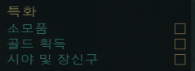소모품, 골드 획득[19] 탭에 있는 아이템들은 구입 가격의 40%에 해당하는 골드를 획득

<상점에서의 아이템 분류 탭>

1. Data Table

Data Table

|  |  |  |
| --- | --- | --- |
| 변수 명 | 기능 | Default 값 |
| START_GOLD | 시작 골드량 | 500 |
| TIMELAPSE_GOLD | 시간 경과에 따른 골드 획득량 | 2.04 |
| MELEEMINION_GOLD | 전사미니언 처치 골드 획득량 | 21 |
| CASTERMINION_GOLD | 마법사미니언 처치 골드 획득량 | 14 |
| SIEGEMINION_GOLD | 공성미니언 처치 골드 획득량 | 60 |
| SIEGEMINION_GOLD_MAX | 공성미니언 처치 골드 최대 획득량 | 90 |
| SUPERMINION_GOLD | 슈퍼미니언 처치 골드 획득량 | 60 |
| SUPERMINION_GOLD_MAX | 슈퍼미니언 처치 골드 최대 획득량 | 90 |
| MINION_GOLD_ASCENT_CYCLE | 미니언 처치 골드 증가 시간 | 90 |
| MINION_GOLD_ASCENT | 미니언 처치 골드 증가량 | 3 |
| CRIMSONRAPTOR_GOLD | 핏빛 칼날부리 처치 골드 획득량 | 62 |
| RAPTORS_GOLD | 칼날부리 처치 골드 획득량 | 10 |
| GREATERMURKWOLF_GOLD | 큰 어스름 늑대 처치 골드 획득량 | 68 |
| MURKWOLVES_GOLD | 어스름 늑대 처치 골드 획득량 | 16 |
| ANCIENTKRUG_GOLD | 고대 돌거북 처치 골드 획득량 | 70 |
| KRUGS_GOLD | 돌거북 처치 골드 획득량 | 10 |
| SMALLKRUGS_GOLD | 작은 돌거북 처치 골드 획득량 | 10 |
| GROMP_GOLD | 심술 두꺼비 처치 골드 획득량 | 86 |
| RIFTSCUTTLER_GOLD | 협곡 바위 게 처치 골드 획득량 | 70 |
| RIFTSCUTTLER_GOLD_ASCENT | 협곡 바위 게 처치 골드 증가량 | 14 |
| RIFTSCUTTLER_GOLD_MAX | 협곡 바위 게 처치 골드 최대 획득량 | 126 |
| BLUESENTINEL_GOLD | 푸른 파수꾼 처치 골드 획득량 | 100 |
| REDBRAMBLEBACK_GOLD | 붉은 덩굴정령 처치 골드 획득량 | 100 |
| DRAGON_GOLD | 드래곤 처치 골드 획득량 | 100 |
| ELDERDRAGON_GOLD | 장로 드래곤 처치 골드 획득량 | 100 |
| ELDERDRAGON_TEAM_GOLD | 장로 드래곤 처치 팀 골드 획득량 | 250 |
| RIFTHERALD_GOLD | 협곡의 전령 처치 골드 획득량 | 100 |
| BARONNASHOR_GOLD | 내셔 남작 처치 골드 획득량 | 25 |
| BARONNASHOR_TEAM_GOLD | 내셔 남작 처치 팀 골드 획득량 | 300 |
| FIRSTBLOOD_GOLD | 퍼스트블러드 골드 획득량 | 400 |
| KILL_GOLD | 처치 골드 획득량 | 300 |
| PRIZERANK7_GOLD | 현상금 7단계 골드 획득량 | 700 |
| PRIZERANK6_GOLD | 현상금 6단계 골드 획득량 | 600 |
| PRIZERANK5_GOLD | 현상금 5단계 골드 획득량 | 500 |
| PRIZERANK4_GOLD | 현상금 4단계 골드 획득량 | 400 |
| PRIZERANK3_GOLD | 현상금 3단계 골드 획득량 | 300 |
| PRIZERANK2_GOLD | 현상금 2단계 골드 획득량 | 150 |
| PRIZERANK1_GOLD | 현상금 1단계 골드 획득량 | 0 |
| PRIZERANK0_GOLD | 현상금 0단계 골드 획득량 | 0 |
| PRIZERANK-1_GOLD | 현상금 -1단계 골드 획득량 | 274 |
| PRIZERANK-2_GOLD | 현상금 -2단계 골드 획득량 | 220 |
| PRIZERANK-3_GOLD | 현상금 -3단계 골드 획득량 | 176 |
| PRIZERANK-4_GOLD | 현상금 -4단계 골드 획득량 | 140 |
| PRIZERANK-5_GOLD | 현상금 -5단계 골드 획득량 | 112 |
| PRIZERANK-6_GOLD | 현상금 -6단계 골드 획득량 | 100 |
| FARMPRIZE_GOLD | 농장 현상금 골드 획득량 | 50 |
| ASSISTBONUS_GOLD1 | 어시스트 보너스 1단계 골드 획득량 | 30 |
| ASSISTBONUS_GOLD2 | 어시스트 보너스 2단계 골드 획득량 | 40 |
| ASSISTBONUS_GOLD3 | 어시스트 보너스 3단계 골드 획득량 | 60 |
| TURRETSHIELD_GOLD | 포탑 방패 파괴 골드 획득량 | 160 |
| OUTERTOWER_GOLD | 외곽 포탑 파괴 골드 획득량 | 250 |
| OUTERTOWER_TEAM_GOLD | 외곽 포탑 파괴 팀 골드 획득량 | 50 |
| INNERTOWER_GOLD | 내부 포탑 파괴 골드 획득량 | 300 |
| INNERTOWER_TEAM_GOLD | 내부 포탑 파괴 팀 골드 획득량 | 50 |
| INHIBITORTOWER_GOLD | 억제기 포탑 파괴 골드 획득량 | 50 |
| INHIBITORTOWER_TEAM_GOLD | 억제기 포탑 파괴 팀 골드 획득량 | 150 |
| NEXUSTOWER_GOLD | 넥서스 포탑 파괴 골드 획득량 | 0 |
| NEXUSTOWER_TEAM_GOLD | 넥서스 포탑 파괴 팀 골드 획득량 | 50 |
| FIRSTTOWER_GOLD | 첫번째 포탑 파괴 골드 획득량 | 150 |
| STEALTHWARD_GOLD | 투명 와드 파괴 골드 획득량 | 30 |
| CONTROLWARD_GOLD | 제어 와드 파괴 골드 획득량 | 30 |
| TOTEMWARD_GOLD | 와드 토템 파괴 골드 획득량 | 10 |
| FARSIGHTWARD_GOLD | 망원형 개조 파괴 골드 획득량 | 15 |
| ZOMBIEWARD_GOLD | 좀비 와드 파괴 골드 획득량 | 1 |
| SUPPORTITEM1_GOLD | 고대유물 방패 베이스인 서포터 아이템의 초당 골드 획득량 | 0.1 |
| SUPPORTITEM2_GOLD | 고대 주화 베이스인 서포터 아이템의 초당 골드 획득량 | 0.2 |
| SUPPORTITEM2-1_GOLD | 고대 주화의 고유 지속 효과로 인한 골드 획득량 | 28 |
| SUPPORTITEM2-2_GOLD | 유목민의 메달, 유목민의 눈의 고유 지속 효과로 인한 골드 획득량 | 50 |
| SUPPORTITEM2-3_GOLD | 승천의 유물, 승천의 눈의 고유 지속 효과로 인한 골드 획득량 | 50 |
| SUPPORTITEM3_GOLD | 주문도둑의 검 베이스인 서포터 아이템의 초당 골드 획득량 | 0.2 |
| SUPPORTITEM3-1_GOLD | 주문도둑의 검의 고유 지속 효과로 인한 골드 획득량 | 11 |
| SUPPORTITEM3-2_GOLD | 얼음 송곳니, 얼음의 눈의 고유 지속 효과로 인한 골드 획득량 | 22 |
| SUPPORTITEM3-3_GOLD | 수호자의 유물, 수호자의 눈의 고유 지속 효과로 인한 골드 | 20 |

1. 넥서스 파괴로 승리 또는 패배가 발생된 시점
2. 클라이언트에서 모든 골드는 정수로만 표시한다.
3. 협곡 바위 게는 첫 등장에 RIFTSCUULER_GOLD골드를 주다가 내용과 같이 골드량이 증가해 최대 RIFTSCUTTLER_GOLD_MAX골드를 줌. 협곡 바위 게에 대한 자세한 내용은 몬스터 시스템 기획서 참조
4. 챔피언에게 피해를 입히고 13초 이내에 챔피언에 의한 피해가 없으면 전투 중이 아닌 것으로 한다.
5. 미니언에 의한 피해, 몬스터에 의한 피해, 포탑에 의한 피해가 있다.
6. 적 챔피언의 피해를 입지 않고 사망한 경우
7. 현상금 = 처치 골드 – KILL_GOLD(data table에 정리됨)
8. (팀 전체가 미니언 및 몬스터를 처치해서 획득한 골드)/4.3
9. 아군 챔피언에게 버프를 주거나, 적 챔피언에게 데미지 또는 디버프를 주는 경우를 말함
10. 정확한 실험을 할 수 있는 상황을 만들기 어려워 패치노트만을 참고함
11. 포탑 방패에 대한 자세한 설명은 포탑 시스템 기획서 참조
12. 포탑에서 1,200거리
13. 포탑에 기본공격을 하고 포탑에서 2,500거리
14. 기본공격 후 4초 안에 기본공격을 하지 않으면 관여하지 않은 것으로 처리
15. 와드 파괴에 대한 자세한 설명은 와드 시스템 기획 문서를 참조
16. 제어 와드, 예언자의 렌즈, 수정초는 투명한 오브젝트를 보이게 해주고 은신 챔피언을 감지하는 기능을 가짐
17. 고대유물 방패, 고대 주화, 주문도둑의 검과 그 상위 아이템들을 말함
18. ‘되돌리기’ 기능이 아닌 ‘아이템 판매’탭을 이용해 얻은 골드만을 포함한다. 자세한 내용은 아이템 / 상점 시스템 기획서 참조
19. 물약, 제어와드, 서포터 아이템이 있다.